RENESANSA
Severna renesansa
- Nizozemska in nemčija
- 1400 – 1570
- Izvirnost sodobnikov renesanse
- Na severu preporod antike nima zanimanja
- Umetniki sledijo drugačnim načelom
- Telo uporabljajo realistično
- Na J močen vliv antike – Iralija, Grčija...
- Študij perspektive in kompozicije se naslanja na znanstvena spoznanja (globina)
- ANATOMIJA – spoznavanje iz medicine
- Na severu se navezujejo na gotsko tradicijo in naravo (na severu gotov ne sovražijo tako kot na jugu)
- Slogovne in vsebinske značilnosti:
- Telo upodabljajo realistino, po modelu
- Linearne perspektive ni
- Za globino: izkustvena, zračna (robovi predmetov v daljavi so zamegljeni) in barvna (toplejše barve so spredaj) perspektiva
- Natančno odslikovanje vsakodevnega življenja
- Prikrit simbolizem
- Nova slikarska tehnika – oljno slikarstvo

Pozna renesansa – MANIERIZEM (1525 – 1600)
- Prehodno obdobje
- Razbita je ˝božanska˝ simetrija
- Novi estetski kanon
- Kršenje pravil visoke renesanse
- Intelektualni upor
- Mladi pritegnejo z deli, ki niso enostavna in skladna
- MANIERA – osebni stil, način, manira

- ARHITEKTURA
- Negacija estetskega kanona visoke ren.
- Rušenje idealnih proporcev, razmerij
- Dekoracija!!!
- Kopičenje enakih arhitekturskih členov + paralelizem
- Zanimiv ambient postane dvorišče
- Povdarena je rustika (cela stavba)
- Notranjost je bolj pomembna kot zunanjost
- Uvajanje asimetričnega tlorisa
PRIMER: Vasari, Palača Uffizi, 1560 – 1581, Firenze
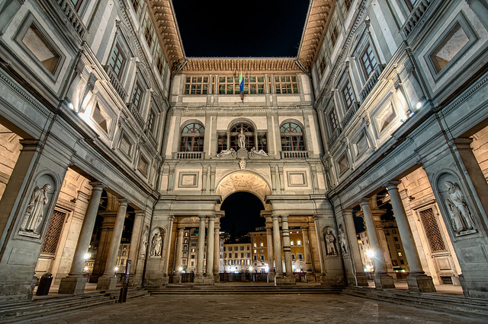(Pilastri – po 2 skupaj, stebri – po 2 skupaj, odprto dvorišče, spodnje nadstropje ni tako masovno kot zgornja nadstropjasimetričost, veliko okraskov na fasadi)

- Nekateri mladi arhitekti vstrajajo pri nadeljevanju klasične, antične arhitekture
- Dosledno se držijo antičnih zapovedi
- Dokazovali so svoje znanje antike
PRIMER: Andrea Palladio, vila Rotonda, 1566 – 1606, Vincenca
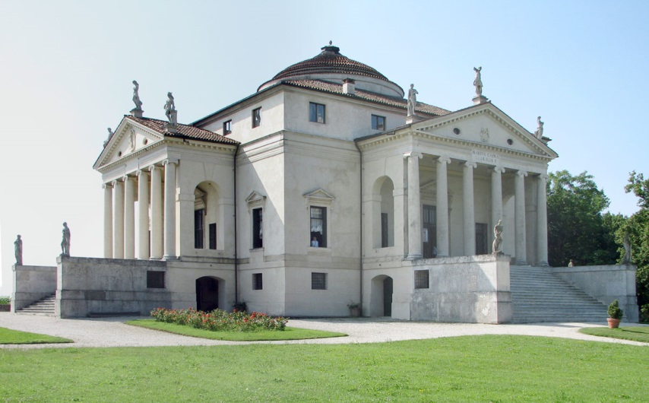(Tloris v obliki grškega križa, stopnice, vse je rahlo dvignjeno, stebri, timpanon (trikotnik), kupola na sterini, prazna fasada/brez okraskov)

- KIPARSTVO:
- Zahtevne kompozicijske rešitve
- Odpoved kanonu idealnih proporcev
- Disproporcionalnost – figure razpotegnjene, sloke, nestabilne, prepletene
- Figura serpentinata!!
- V osi razgibana obla plastika
- PATOS, dinamičnost, pretiravanje

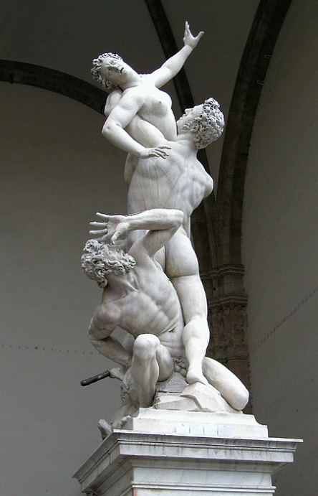 PRIMER: Giambologna, Ugrabitev Sabink, 1581 – 1582, Loggia dei Lanzi, Firenze
(Figura serpentinata, izrazit patos, dinamičnost, disproporcionalnost)

- SLIKARSTVO:
- Kršenje ideala renesančnosti
- Dinamične kompozicije
- Kovinski, vijolični, roza odtenki barv
- Osrednji motiv decentraliziran
- Podaljšane, razvlečene figure v pretiranih, nelogičnik, neudobnih, zavitih položajih
- Pod lupino se skriva čustvena razburkanost
- Prostor ni več pregleden
- Zapletena vsebina
PRIMER: Paramiginanino, Madona z dolgim vratom, 1535, Firenze, Uffizi
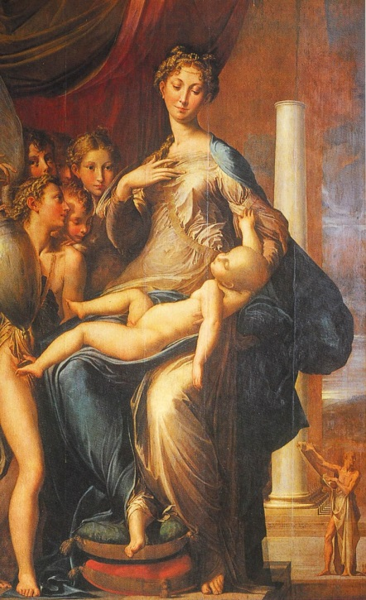(Proporcije trupa niso več realne, prostor ni več pregleden, nesimetričnost, neudoben/nerealen položaj Jezusa, leva stran slike je bistveno bolj polna kot desna, za vsebino ne vemo kaj se dogaja)

PRIMER: Tintoretto, Odkritje trupla sv. Marka, 1562, Milano
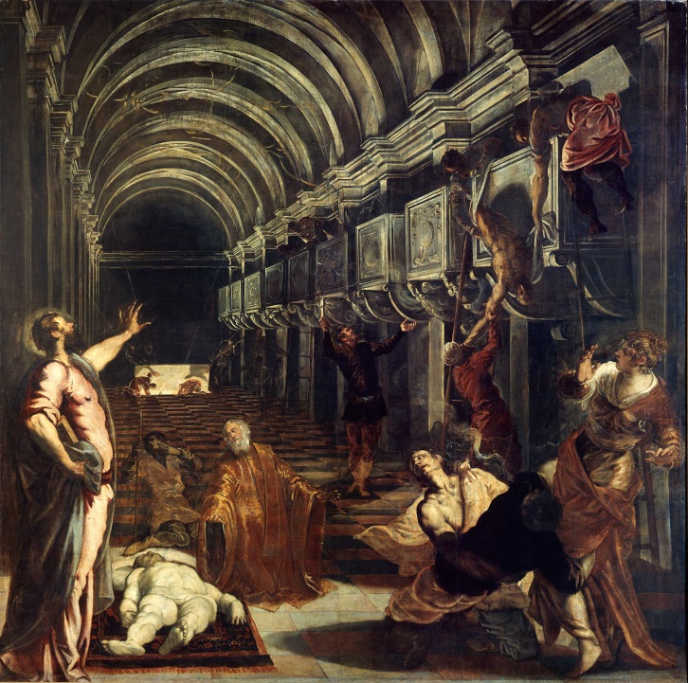(Glavno dejanje je decentralizirano, prostor ni logičen, vsebina dejanja ni očitna/razumljiva, dinamična kompozicija,razpotegnjene figure)

PRIMER: El Greco, Laokoontova skupina pred Toledom, 1610 – 1614, NG Washington
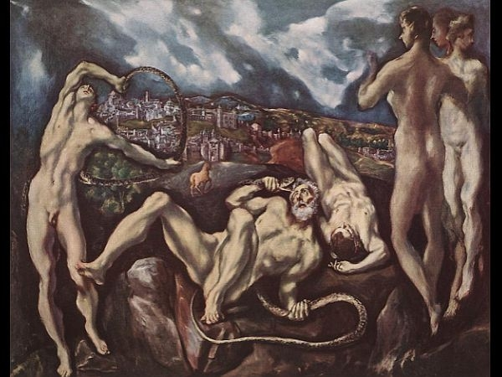(Pastelne, kovinske barve, razpotegnjene figure, figure so v nelogičnih/neudobnih položajih, zgodba ni razvidna, osrednje dejanje je decentralizirano, pod površjem se skrivajo burna čustva)

Renesansa na Slovenskem
- 16. stol.
- Reformacija – proti zidanju novih cerkva
- Proti upodabljanju svetnikov
- Renesansa nnašim krajem ostane tuja
- Ni razumevanja za prebujanja antičnih idealov
- V 16. stol. pri nas le Renesančni odmevi

- ARHITEKTURA:
- Specifika podeželskega stavbarstva – tabori
- Velika pozornost renesančnim trdnjavam
- Oblikovanje po antičnih zgledih
- Praviloma nizka gradnja
- Centralni tloris (kvadratna ali pravokotna oblika)
- Vogalni obrambni stolpi
- V jedru trdnjave dvorišče obdano z arkadami
- Pritličje na zunanjščini poševno izvedeno
- Plastično oblikovan vrh s strelnimi predahi
- Krepitev stanovanjske funkcije
PRIMER: grad Brežice, 1529
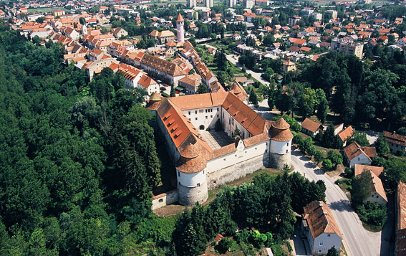(Nizka, masovna gradnja, več povdarka na notranjosti, stene so poševno (tako so zato, da se lažje branijo pred topovskimi kroglami), strelski predaki, štirje stolpi, v središču je dvorišče)

- V profani arhitekturi povdarek na mestni hiši in palači
- Gotska arhitekturna dediščina
- V nadeljevanju novi renesančni elementi:
- Arkadno dvorišče
- Razgibana fasada
- Pomoli
- Nadstropna loža s stopnišči
- Velika okna
- Poslikava
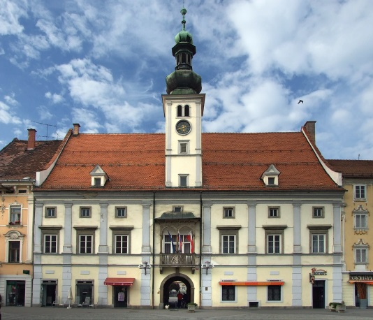PRIMER: Rotovž, Maribor, druga polovica 16. stol.; 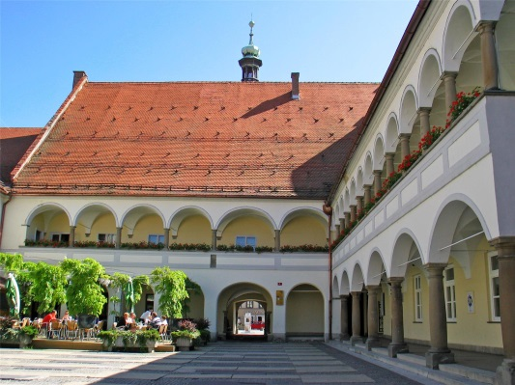
Homanova hiša, Škofja loka;
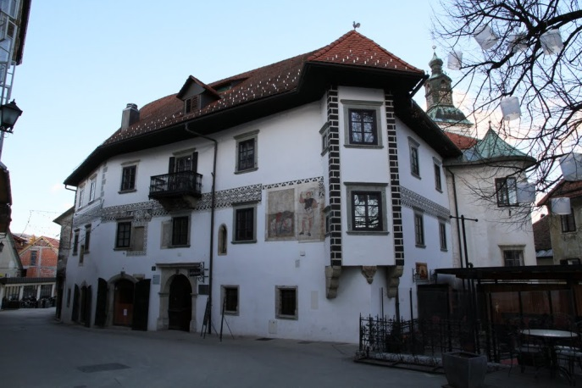
Šivčeva hiša, Radovljica
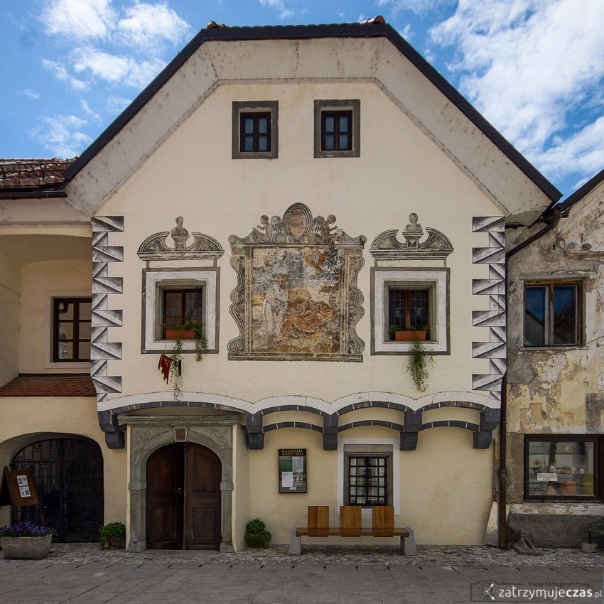
- KIPARSTVO:
- Oltarna plastika
- Nagrobnik (označuje grob)
- Epitaf (ločen od trupla; spominska plošča; kamnita plošča, ki se postavi vertkalno na steno)
- Kenotaf (grob; grobnica; brez trupla; moški se bojujejo v tujini, družina ne dobi trupla)
PRIMER: Osbalt Kittel, Nagrobnik Krištofa Rabarja, 1527, Gornji grad
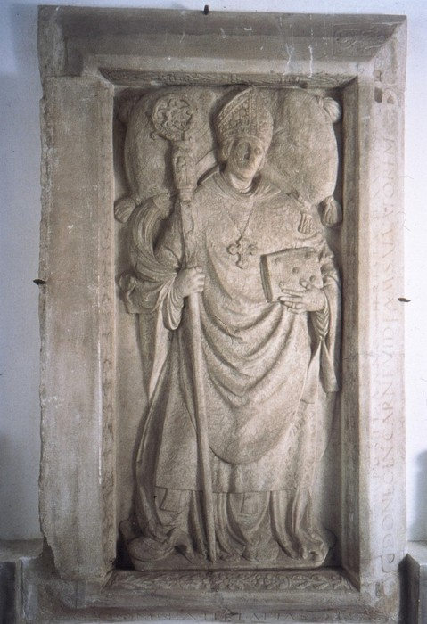Pektoral: 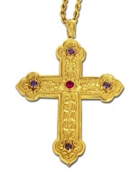
Pastoral: 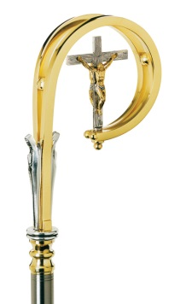

- SLIKARSTVO:
- Slgovna dvojnost
- Razdvojenost med gotsko tradicijo in prihajajočo renesanso
- Freske v cerkvi sv. Primoža in Felicijana nad Kamnikom
- Severna stena: Prihod treh kraljev (1504)
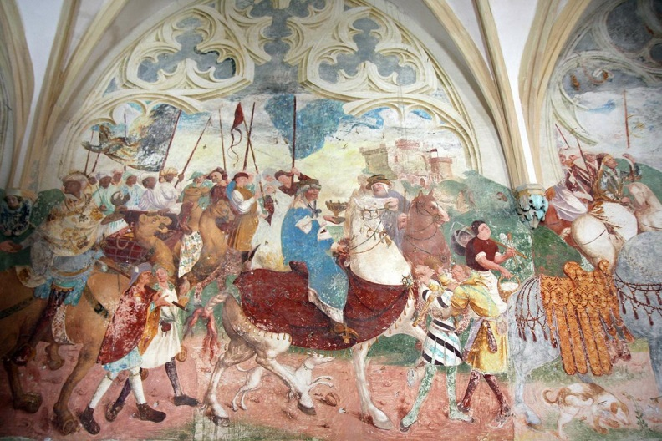
- Južna stena: Freske na temo Marijinega življenja 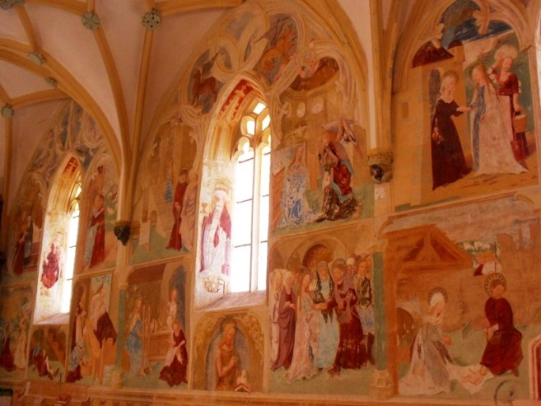
- Severna stena: Zavetnica s plaščem
